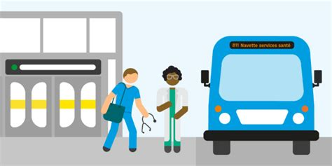

Prochainenement le 1er Bus Santé

départ 12h30 devant l’hôpital

pour votre consultation spécialisée

au CHU d’Orléans.

Prise de rendez-vous au secrétariat des consultations externes

avec lettre du médecin adresseur destinée au spécialiste.

